2012年3月22日

信越化学、中国にマグネット用合金の製造拠点を設立

信越化学工業株式会社（本社：東京、社長：森俊三）は、このほど中国
福建省にレア・アースマグネットの中間原料であるマグネット用合金を製造する新会社、「信越（長汀）科技有限公司」を単独出資（信越化学１００％）により設立致しました。投資額は15億円、生産能力は年産3,000トンで、2013年1月の操業開始を予定しております。

レア・アースマグネットの原材料となるレア・アースの調達の多角化を図るため、信越化学ではかねてより世界各地の新規鉱山開発への支援や提携を進めています。今回その一環として、レア・アース資源の豊富な中国で、レア・アースマグネットの中間原料となるレア・アース鉄ボロン合金の製造を行うことと致しました。

レア・アースマグネットは、ハイブリッド車をはじめ、省エネルギー型エアコン等の家電、パーソナルコンピューターのハードディスクドライブ（HDD）等の各種モータ用で使われており、今後さらに電気自動車や風力発電等省エネ関連で需要の伸びが期待されています。

信越化学は、レア・アースの安定調達および使用量の削減に継続的に取り組んでいます。自社で開発した新製法「粒界拡散法」によるジスプロシム使用量の半減や、リサイクルによるレア・アースの有効利用などと併せ、レア・アース原料の調達の多角化を進めています。

＜マグネット合金製造会社の概要＞
- 社名 ： 信越（長汀）科技有限公司
- 所在地： 中華人民共和国 福建省龍岩市長汀県 福建龍岩稀土工業園
- 代表者： 辻 利博
- 主な事業内容： レア・アースマグネット用合金の生産
- 稼働時期：2013年1月（予定）
- 資本金 ：15億円
- 生産能力：3,000トン/年

以上

この件に関するお問い合わせは
信越化学工業株式会社 広報部 小石川
Tel: 03-3246-5091 FAX: 03-3246-5096
e-mail：sec-pr@shinetsu.jpまでお願いいたします
工場建設予定地

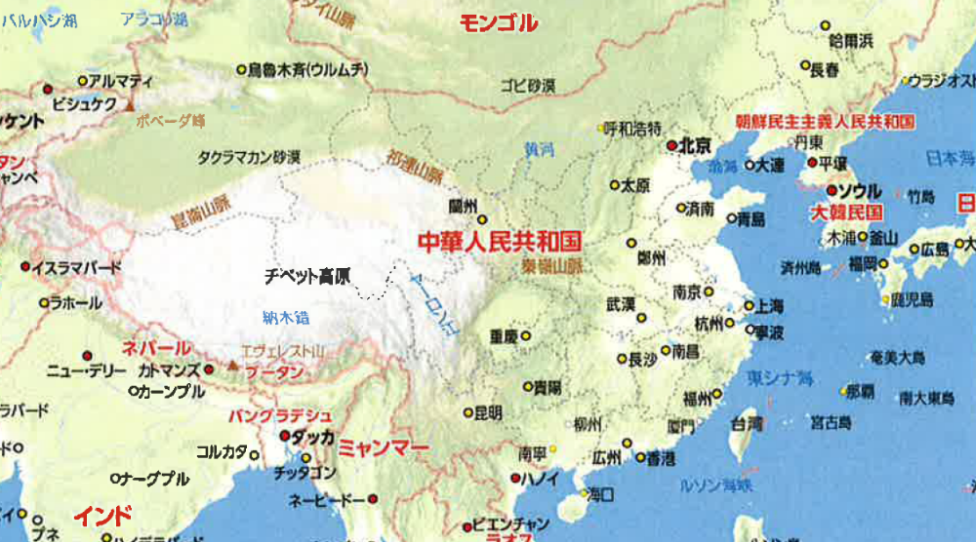
China

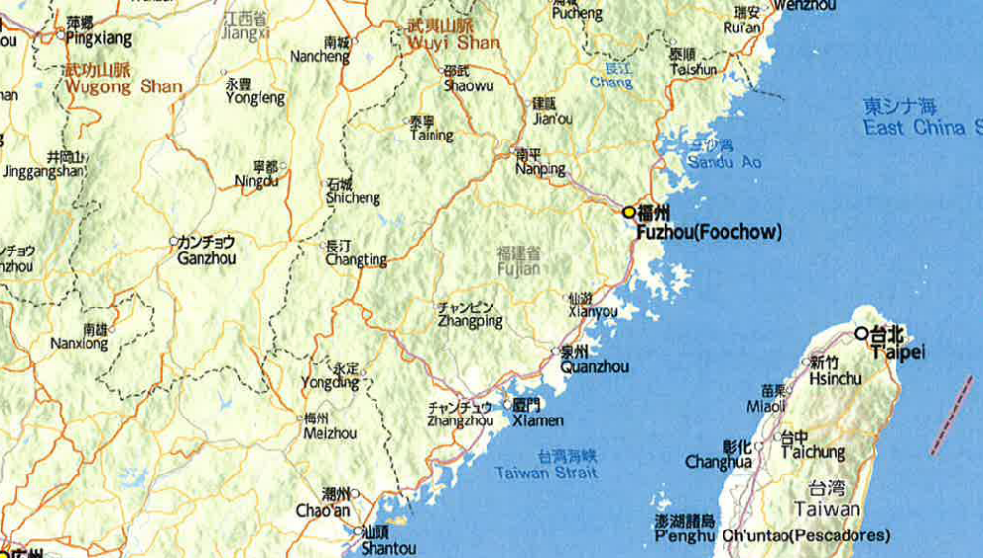
信越（長汀）科技有限公司

信越（長汀）科技有限公司

